**Exercicis Javascript bàsic**

1. Escriu un programa d'una sola línia que faça que aparega a la pantalla un alert que diga "Hello World".



1. Escriu un programa d'una sola línia que escriga a la pantalla un text que diga "Hello World" (document.write).



1. Escriu un programa d'una sola línia que escriga a la pantalla el resultat de sumar 3 + 5.



1. Escriu un programa de dues línies que demane el nom de l'usuari amb un prompt i escriga un text que diga "Hola nom_usuari".

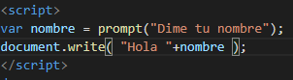

1. Escriu un programa de tres línies que demane dos enters i escriga el resultat de sumar-los.

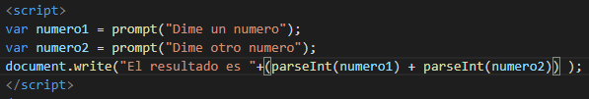

1. Escriu un programa que demane dos nombres i escriga a la pantalla quin és el més gran.

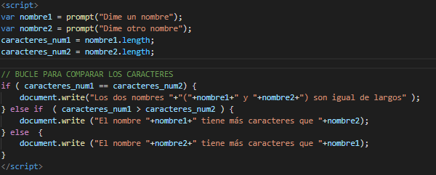

1. Escriu un programa que demane 3 nombres i escriga a la pantalla el més gran dels tres.

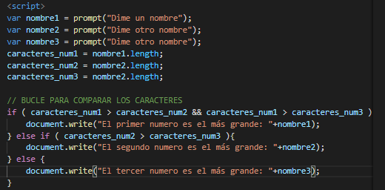

1. Escriu un programa que demane un nombre i diga si és divisible per 2.
2. Escriu un programa que demane una frase i escriga quantes vegades apareix la lletra a.
3. Escriure un programa que escriga en pantalla els divisors d'un nombre donat.
4. Escriure un programa que escriga en pantalla els divisors comuns de dos nombres donats.
5. Escriure un programa que ens diga si un nombre donat és primer (no és divisible per cap altre nombre que no sigui ell mateix o la unitat).